PHẦN A. LÝ THUYẾT

1. ĐỒ THỊ HÀM SỐ BẬC HAI
Đồ thị hàm số bậc hai là một parabol có đỉnh là điểm , có trục đối xứng là đường thẳng . Parabol này quay bề lõm lên trên nếu , xuống dưới nếu
Để vẽ đường parabol , ta thực hiện các bước
1) Xác định tọa độ đỉnh .
2) Vẽ trục đối xứng
3) Xác định tọa độ giao điểm của parabol với trục tung và trục hoành (nếu có), và một vài điểm đặc biệt trên parabol
4) Vẽ parabol
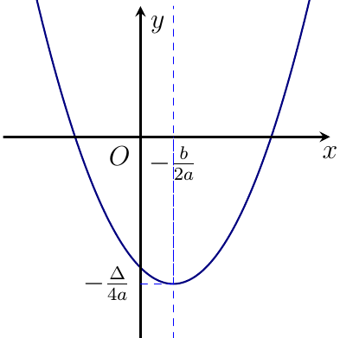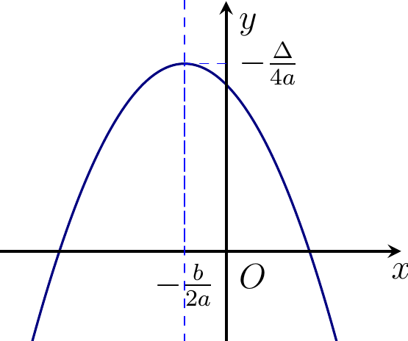

Nhận xét. Từ đồ thị hàm số , ta suy ra tính chất của hàm số

• Hàm số nghịch biến trên khoảng và đồng biến trên khoảng.  • Bảng biến thiên  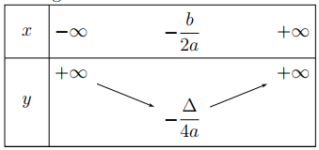  là giá trị nhỏ nhất của hàm số | • Hàm số đồng biến trên khoảng và nghịch biến trên khoảng .  • Bảng biến thiên  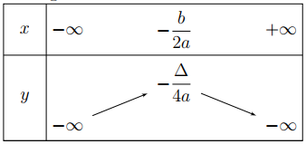  là giá trị lớn nhất của hàm số

2. XÁC ĐỊNH HÀM SỐ BẬC HAI THỎA MÃN ĐIỀU KIỆN CHO TRƯỚC
Để xác định hàm số bậc hai (đồng nghĩa với xác định các tham số ) ta cần dựa vào giả thiết để lập nên các phương trình (hệ phương trình) ẩn là . Từ đó tìm được . Việc lập nên các phương trình nêu ở trên thường sử dụng đến các kết quả sau:
- Đồ thị hàm số đi qua điểm .
- Đồ thị hàm số có trục đối xứng .
- Đồ thị hàm số có đỉnh là .
- Trên , ta có:
1. có giá trị lớn nhất . Lúc này .
2. có giá trị nhỏ nhất . Lúc này .

3. DẤU CỦA TAM THỨC BẬC HAI
Tam thức bậc hai (đối với ) là biểu thức có dạng , trong đó là những số thực cho trước , được gọi là các hệ số của tam thức bậc hai.
Định lí về dấu tam thức bậc hai.
Cho tam thức bậc hai .
Nếu thì cùng dấu với hệ số với mọi .
Nếu thì cùng dấu với hệ số và với mọi và .
Nếu thì tam thức có hai nghiệm phân biệt và . Khi đó, cùng dấu với hệ số với mọi ; trái dấu với hện số với mọi .
Nhớ nhanh. Khi , dấu của và là: “Trong trái, ngoài cùng”
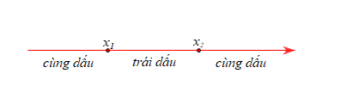
Chú ý. Trong định lí về tam thức bậc hai có thể thay bởi .
4. PHƯƠNG TRÌNH QUY VỀ PHƯƠNG TRÌNH BẬC HAI
Để giải phương trình , ta thực hiện như sau:
- BÌnh phương hai vế và giải phương trình nhận được;
- Thử lại các giá trị tìm được ở trên có thỏa mãn phương trình đã cho hay không và kết luận nghiệm.

Để giải phương trình , ta thực hiện như sau:
-Bình phương hai vế và giải phương trình nhận được
-Thử lại các giá trị tìm được ở trên có thỏa mãn phương trình đã cho hay không và kết luận nghiệm.

PHẦN C. BÀI TẬP TRẮC NGHIỆM
- Hàm số , đồng biến trong khoảng nào sau đậy?
A. B. C. D.
Lời giải
Chọn B
Bảng biến thiên
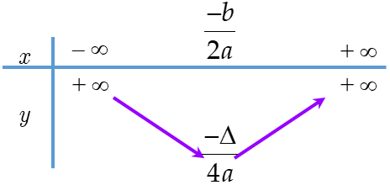
- Cho hàm số có đồ thị là parabol trong hình vẽ. Khẳng định nào sau đây là đúng?
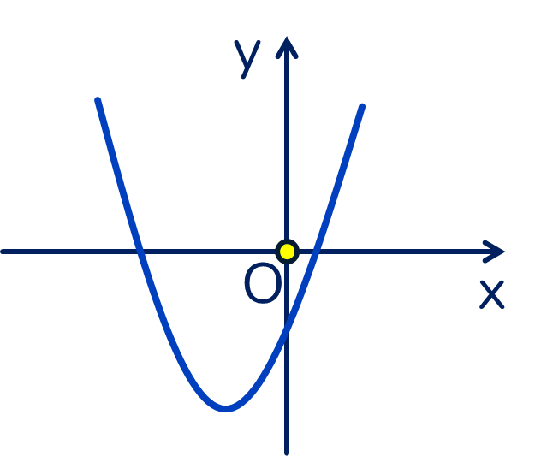
A. . B. .
C. . D. .
Lời giải
Chọn D
Vì Parabol hướng bề lõm lên trên nên .
Đồ thị hàm số cắt tại điểm ở dưới .
Hoành độ đỉnh Parabol là , mà .
- Cho hàm số có đồ thị như hình bên.
Khẳng định nào sau đây đúng?
A. , , . B. , , .
C. , , . D. , , .
Lời giải
Chọn D
Dựa vào đồ thị, nhận thấy:
* Đồ thị hàm số là một parabol có bề lõm quay xuống dưới nên .
* Đồ thị cắt trục tung tại tung độ bằng nên .
* Đồ thị cắt trục hoành tại hai điểm có hoành độ và nên là hai nghiệm của phương trình mà theo Vi-et .
* Vậy , , .
- Đồ thị trong hình vẽ dưới đây là của hàm số nào trong các phương án A;B;C;D sau đây?
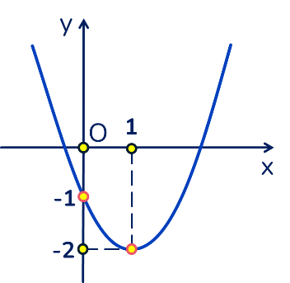
A. . B. . C. . D. .
Lời giải
Chọn D
Đồ thị cắt trục tung tại điểm có tung độ bằng nên loại B và C
Hoành độ của đỉnh là nên ta loại A và chọn D.
- Cho parabol có đồ thị như hình sau
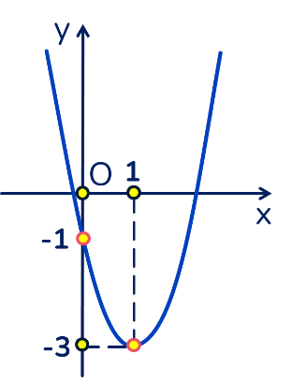
Phương trình của parabol này là
A. . B. . C. . D. .
Lời giải
Chọn D
Đồ thị hàm số cắt trục tung tại điểm nên .
Tọa độ đỉnh , ta có phương trình: .
Vậy parabol cần tìm là: .
- Cho parabol có đồ thị như hình bên. Khi đó có giá trị là
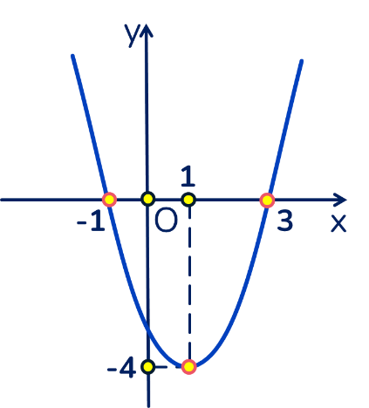
A. . B. . C. . D. .
Lời giải
Chọn C
Parabol đi qua các điểm , , nên có hệ phương trình: .
Khi đó: .
- Bảng biến thiên ở dưới là bảng biến thiên của hàm số nào trong các hàm số được cho ở bốn phương án A, B, C, D sau đây?
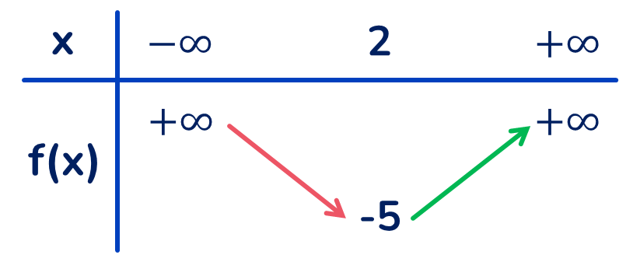
A. . B. . C. . D. .
Lời giải
Chọn C
Parabol cần tìm phải có hệ số và đồ thị hàm số phải đi qua điểm . Đáp án C thỏa mãn.
- Bảng biến thiên sau đây là bảng biến thiên của hàm số nào?
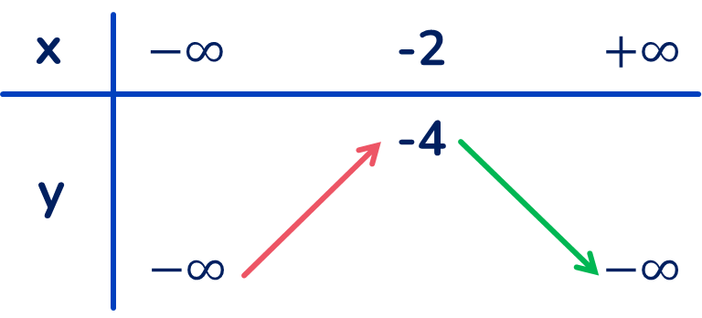
A. . B. . C. . D. .
Lời giải
Chọn B
Dựa vào BBT ta thấy:
Parabol có bề lõm quay lên trên nên hệ số Loại A.
Parabol có đỉnh nên thay vào các đáp án B, C, D.
Nhận thấy chỉ có đáp án B thỏa mãn.
- Giá trị nhỏ nhất của hàm số đạt được tại
A. . B. . C. . D. .
Lời giải
Chọn B
Ta có:
Dấu bằng xảy ra khi nên chọn đáp án B.
- Giá trị nhỏ nhất của hàm số là
A. . B. . C. . D. .
Lời giải
.
Chọn A
nên giá trị nhỏ nhất của hàm số là .
- Giá trị lớn nhất của hàm số trên đoạn là:
A. B. 0 C. D.
Lời giải
Ta có và . Suy ra hàm số đã cho nghịch biến trên khoảng . Mà . Do đó trên đoạn hàm số đạt giá trị lớn nhất tại điểm , tức là .
Đáp án B.
- Giá trị lớn nhất của hàm số bằng:
A. B. C. D.
Lời giải
Đáp án D.
Hàm số có giá trị nhỏ nhất là .
Suy ra hàm số có giá trị lớn nhất là .
- Cho parabol . Điểm nào sau đây là đỉnh của ?
A. . B. . C. . D. .
Lời giải
Chọn B
Hoành độ đỉnh của là .
Vậy .
- Trục đối xứng của đồ thị hàm số , là đường thẳng nào dưới đây?
A. B. C. D. Không có.
Lời giải
Chọn A
- Điểm là đỉnh của Parabol nào sau đây?
A. . B. . C. . D. .
Lời giải
Chọn A
Hoành độ đỉnh là . Từ đó loại câu B.
Thay hoành độ vào phương trình Parabol ở các câu A, C, D, ta thấy chỉ có câu A thỏa điều kiện .
- Xác định các hệ số và để Parabol có đỉnh .
A. B. C. D.
Lời giải
Chọn C
Ta có:
Hơn nữa nên
- Biết hàm số bậc hai có đồ thị là một đường Parabol đi qua điểm và có đỉnh . Tính .
A. . B. . C. . D. .
Lời giải
Chọn C
Theo giả thiết ta có hệ:với
Vậy hàm bậc hai cần tìm là
- Biết đồ thị hàm số , đi qua điểm và có đỉnh . Tính giá trị biểu thức .
A. . B. . C. . D. .
Lời giải
Chọn A
Đồ thị hàm số đi qua điểm và có đỉnh nên có hệ phương trình
.
Vậy .
- Cho hàm số có đồ thị (P). Biết đồ thị của hàm số có đỉnh và đi qua điểm . Tính tổng
A. . B. . C. . D. .
Lời giải
Chọn C
Vì đồ thị hàm số có đỉnh và đi qua điểm nên ta có hệ:
Nên =29
- Cho Parabol ( tham số). Xác định để nhận đỉnh .
A. . B. . C. . D. .
Lời giải
Chọn D
Parabol nhận là đỉnh, khi đó ta có
.
Vậy .
- Cho Parabol (P): có đỉnh và cắt trục tại điểm . Khi đó Parabol (P) có hàm số là
A. . B. .
C. . D.
Lời giải
Chọn C
Parabol đỉnh
Theo bài ra, ta có (P) có đỉnh
Lại có (P) cắt Oy tại điểm suy ra
Từ (1), (2) suy ra (vì loại)
- Gọi là tập các giá trị để parabol có đỉnh nằm trên đường thẳng . Tính tổng các giá trị của tập
A. . B. . C. . D. .
Lời giải
Chọn A
Khi thì có đỉnh là
Vì đỉnh nằm trên đường thẳng nên
Vậy tổng các giá trị của tập : .
- Xác định hàm số biết đồ thị của nó có đỉnh và cắt trục hoành tại điểm có hoành độ bằng
A. . B. . C. . D. .
Lời giải
Chọn D
. Do đồ thị của nó có đỉnh và cắt trụ hoành tại điểm có hoành độ bằng nên ta có
Vậy
- Hàm số bậc hai nào sau đây có đồ thị là parabol có đỉnh là và đi qua ?
A. . B. .
C. . D. .
Lời giải
Chọn B
Hàm số bậc hai cần tìm có phương trình:
Hàm số bậc hai có đồ thị là parabol có đỉnh là và đi qua
- Cho parabol có phương trình . Tìm , biết đi qua điểm và có đỉnh .
A. B. C. D.
Lời giải
đi qua điểm .
có đỉnh .
Đáp án A.
- Parabol đạt cực tiểu bằng tại và đi qua có phương trình là
A. . B. . C. . D. .
Lời giải
Chọn A
Ta có: .(1)
Mặt khác : Vì (2)
Kết hợp (1),(2) ta có : . Vậy .
- Parabol đi qua , , có phương trình là
A. . B. . C. . D. .
Lời giải
Chọn B
Ta có: Vì .
Vậy .
- Gọi và là tọa độ giao điểm của và . Giá trị của bằng.
A. 7. B. . C. 15. D. .
Lời giải
Chọn D
Phương trình hoành độ giao điểm:
- Cho hai parabol có phương trình và . Biết hai parabol cắt nhau tại hai điểm A và B (). Tính độ dài đoạn thẳng AB.
A. B. C. D.
Lời giải
Phương trình hoành độ giao điểm của hai parabol:
.
, do đó hai giao điểm là và .
Từ đó .
Đáp án C.
- Hàm số có đồ thị như hình bên. Tìm các giá trị để phương trình vô nghiệm.
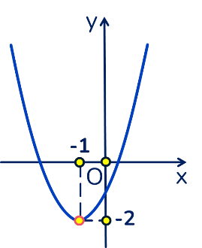
A. . B. . C. . D. .
Lời giải
Chọn D
Số nghiệm của phương trình chính là số giao điểm của parabol và đường thẳng .
Ycbt .

- Cho hàm số . Với giá trị nào của tham số thì .
A. . B. . C. . D. .
Lời giải
Chọn A.
Ta có .
- Tìm tất cả các giá trị của tham số để bất phương trình vô nghiệm.
A. . B. .
C. . D. .
Lời giải
Chọn D
Bất phương trình vô nghiệm khi và chỉ khi .
- Tam thức không âm với mọi giá trị của khi
A. . B. . C. . D. .
Lời giải
Chọn D
Yêu cầu bài toán
.
Vậy thỏa mãn yêu cầu bài toán.
- Tìm các giá trị của m để biểu thức
A. . B. . C. . D. .
Lời giải
Chọn B
Ta có :
.
- Tìm để luôn luôn âm
A. . B. .C. . D. .
Lời giải
Chọn C
TH1: : đổi dấu (loại )
TH2: ; Yêu cầu bài toán
Vậy .

- Tổng các nghiệm của phương trình bằng:
A. B. C. D.
Lời giải
Chọn A
Tổng các nghiệm là:
- Tập nghiệm của phương trình là
A. . B. . C. . D. .
Lời giải
Chọn C
Điều kiện: .
Phương trình tương đương: (thỏa mãn điều kiện).
Vậy phương trình có tập nghiệm .
- Tập nghiệm của phương trình là
A. . B. . C. . D. .
Lời giải
Chọn A
Điều kiện: .
So sánh điều kiện kết luận phương trình có nghiệm .
- Số nghiệm của phương trình là
A. . B. . C. . D. .
Lời giải
Chọn C
- Điều kiện:
- PT
(thỏa mãn điều kiện).
Vậy phương trình đã cho có một nghiệm .
- Số nghiệm nguyên của phương trình sau là:
A. . B. . C. . D. .
Lời giải
Chọn C
Điều kiện .
Khi đó phương trình
.
Vậy số nghiệm nguyên của phương trình là .

